**Проект по патриотическому воспитанию детей старшего дошкольного возраста**

**«С чего начинается Родина»**

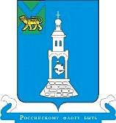**Продолжительность** – на протяжении всего учебного года.

**Автор проекта**: Киселева Елена Васильевна, учитель-логопед.

**Автор стихов** в данном проекте – Киселёва Е. В.

**Вид проекта**: информационный, творческий, семейный.

**Сроки реализации** проекта: 02.10.2014- 20.05.2015 г.;

**Место реализации** – детский сад, семья.

**Участники** – учитель-логопед, дети, родители.

**Девиз проекта**:

Живём мы в Приморье, красот не счесть!

Здесь и тайга и море есть.

Есть городок, совсем небольшой.

Люди живут тут с открытой душой.

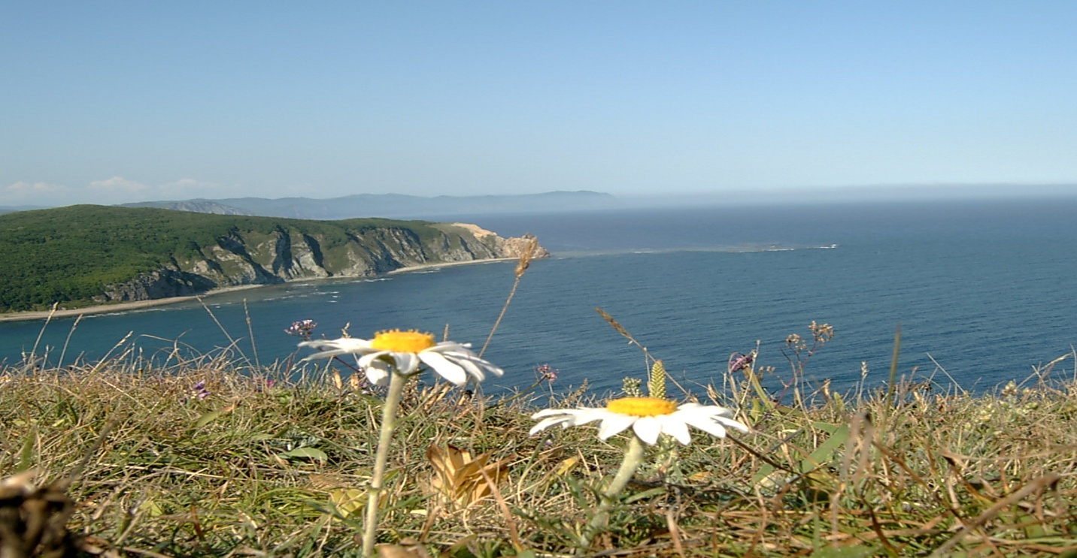

**Актуальность**

Исторически сложилось так, что любовь к Родине, патриотизм во все времена в Российском государстве были чертой национального характера. Но в силу последних перемен все более заметной стала утрата нашим обществом традиционного российского патриотического сознания. В связи с этим очевидна неотложность решения острейших проблем воспитания патриотизма в работе с детьми дошкольного возраста.

Патриотическое воспитание направлено на формирование первичных представлений о малой родине и Отечестве, представлений о социокультурных ценностях нашего народа, об отечественных традициях и праздниках.

Основные этапы воспитания у ребенка любви к Родине, это накопление социального опыта жизни в родном городе, усвоение правил поведения и норм морали, области, приобщение к культуре и творческой жизни родного края, возможность гордиться выдающимися людьми своего города.

Именно на основе любви к малой Родине, к семье, к дому основывается патриотизм. Постепенно любовь и гордость от малого расширяются, и переходят в любовь к своему государству и гордость за историю своей страны.

Проблема заключается в том, что у детей недостаточный запас знаний о городе, в котором мы живём.

**Цель:**

Воспитание нравственно - патриотических чувств детей старшего дошкольного возраста через ознакомление с родным краем и городом.

**Задачи:**

* дать знания о городе Фокино: основные достопримечательности, возникновение города, история края, традиции;
* формировать у детей понятия «город», «край»;
* побуждать детей интересоваться историей родного края, рождением родного города и современной жизнью города Фокино;
* воспитывать любовь и гордость к своей малой родине – г. Фокино.

**Формы и методы проекта**:

беседы, прослушивание музыкальных произведений, просмотр презентации, экскурсии и целевые прогулки, сюжетно-ролевые игры, дидактические игры, самомассаж и физминутки, логоритмическое занятие, итоговое открытое занятие «Мой город Фокино».

**Мероприятия проекта**

* Вхождение в тему проекта: возникновение города, традиции, основные достопримечательности.
* Физминутка «Спортсмены Фокино».

Мы любим свой город,

Мы им дорожим!

Зарядкой заняться быстрее спешим.

Что б вырасти быстро,

Здоровья набраться,

И в Фокино нашем трудиться остаться!

* Оригами «Мой дом».

Домов разных много, улиц, площадей.

Важных очень граждан и простых людей.

Каждый человек спешит к себе домой.

Ты скорее дом для жителей построй.

* Просмотр фотографий и слайдов города Фокино, настоящего и прошлого времени.
* Путешествие в прошлое Фокино, знакомство с историческими памятниками, людьми - героями нашего города, общение с ветеранами, беседа с детьми на тему «Без прошлого нет будущего».
* Самомассаж фаланг пальцев «Наш городок».

1,2,3,4,5 начинаем мы считать.

Раз – наш город самый чистый!

Два – наш транспорт самый быстрый!

Три – живут здесь добрые люди!

Четыре – мы дружить со всеми будем!

Любим мы свой городок – это пять!

И хотим всем вам сказать:

Двери настежь распахнём,

В Фокино мы всех зовём.

Прилетайте, приезжайте и о нас не забывайте!

* Рассматривание альбома «Приморье», фотографий и слайдов о Приморском крае.

Мы живём в Приморье – это край такой.

Красивый и любимый, сердцу дорогой!

* Дидактические игры: «Животные Приморья», «Растения Приморья», «Собери картинку», «В названии какого животного (птицы, растения) спрятался заданный звук», «Узнай и назови».

Дождь, снегопад, солнце, ветра,

Море, сопки, тайга и река,

Багульник и лотос, корень женьшень,

Тигр, медведь и прекрасный олень,

Трепанг, ламинария, краб, осьминог –

Это наш Дальний Восток!

Что за чудо, отвечай.

Это наш Приморский край!

* Прослушивание музыкальных произведений о Родине, Приморье, о городе.
* Прослушивание звуков природы: шум волн, крики чаек и т.д.
* Логоритмическое занятие « В гостях у Осени».
* Экскурсия в библиотеку, посещение выставки « Город у моря».
* Участие детей во всероссийских конкурсах на сайтах «Мой любимый город!», «Этих дней нам не забыть» (к 70- летию Победы);
* Подготовка и размещение материала на сайте ДОУ.
* Размещение материала на логопедическом портале всероссийского образовательного сайта.

**Работа с родителями:**

* посещение родителей с детьми торжества, посвящённому Дню города;
* участие бабушек, дедушек и родителей с детьми в параде посвящённому 9 Мая.
* фотовыставка «День города»;
* выставка детских рисунков и поделок « Мой любимый город!», «Этих дней нам не забыть» (к 70- летию Победы);
* оформление альбома «Город у моря».

**Вывод:**

Благодаря проекту дети узнали много интересных фактов из истории родного края и города. В результате этой работы у ребят появилось чувство ответственности за будущее родной земли.

